**《多媒体技术》实验报告**

**姓名：张馨允 学号：25120222201310**

**1.运行程序截图和简要说明**

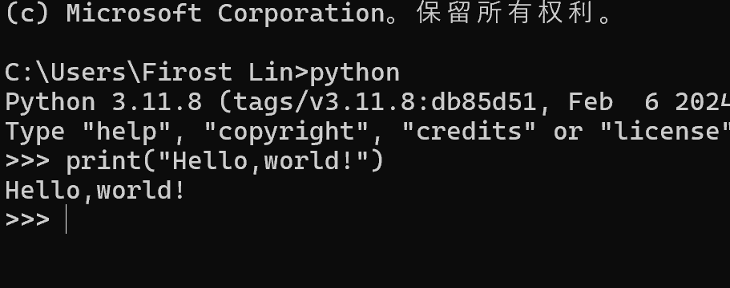 **2.2 直接在Windows命令行窗口中写**

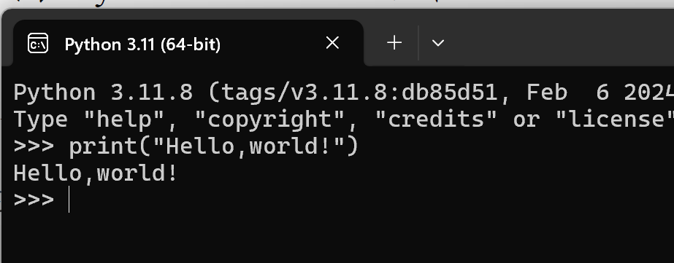 **直接在Python Shell窗口中写**

**使用Python IDLE新建hello.py文件编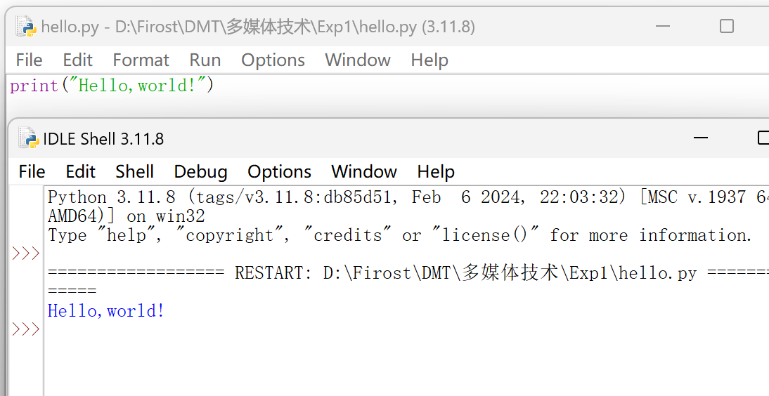写程序并运行**

**2.3 对于list数据：data = [1, 2, 3, 12, 20, 100, 6, 9, 12, 8, 8, 3]，在Python IDLE新建main.py，在main.py中分别写三个函数实现以下功能：**

**1.求data中元素的平均值并输出；**

**2.求data中的最大值并输出；**

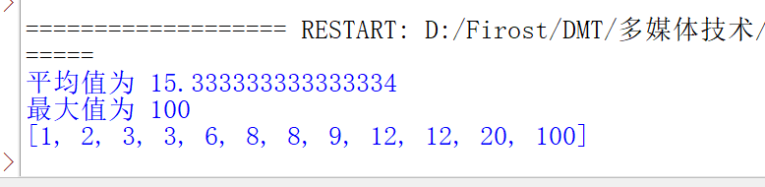**3.写冒泡排序对data中元素从小到大排列，再将排序好的data输出**

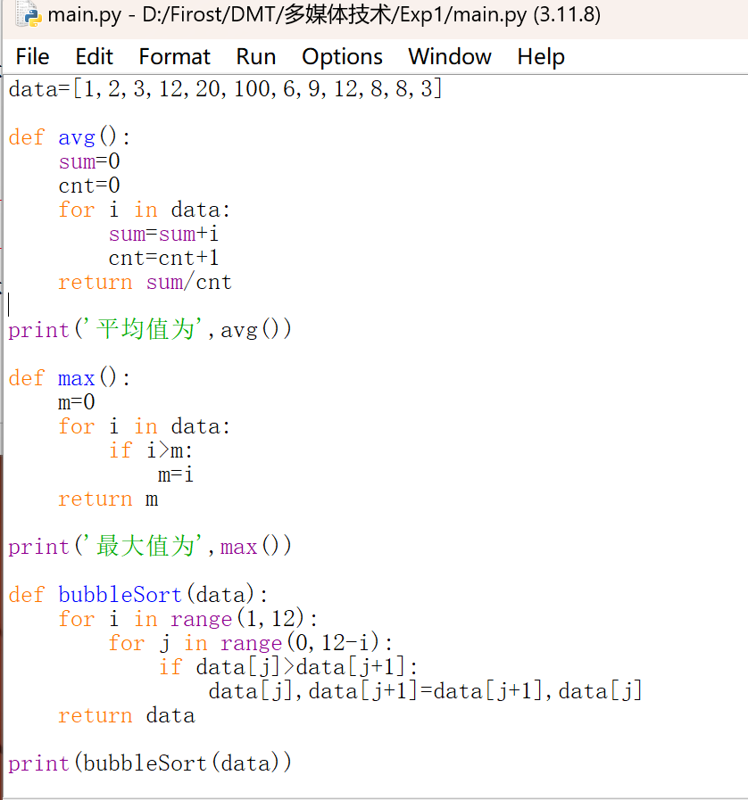**2.主要代码展示和分析**

**类似C语言编程，进行格式转换**

**3.其他**

**无**